Creeu un nou arxiu HTML i un arxiu CSS amb l’editor i desenvolupeu els següents exercicis en ells. Després d'això, envia'm els arxius a través de Classroom.

La creació de patrons en arxius com a telèfon o correu és opcional.

| **EXERCISE 1** |
| --- |

Crea un formulari per a enviar missatges als professors de les diferents assignatures del teu centre:

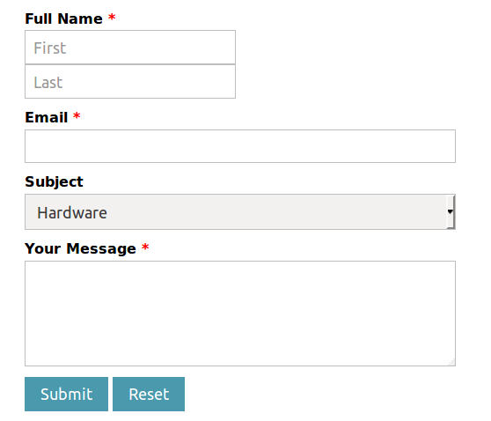

| **EXERCISE 2** |
| --- |

Crea un formulari per a fer reserves en una ciutat (restaurants, teatre, cinema, museu ...)

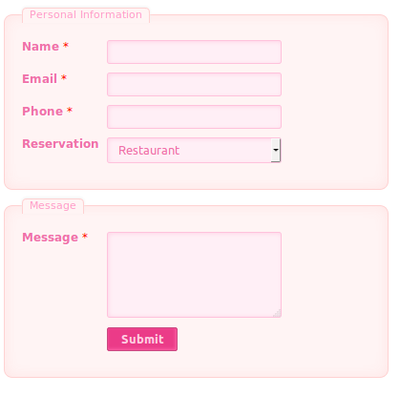

| **EXERCISE 3** |
| --- |

Crear un formulari per a enviar missatges de reclamació sobre diferents serveis (general, agència de viatges, administració pública, horari d'activitats ...)

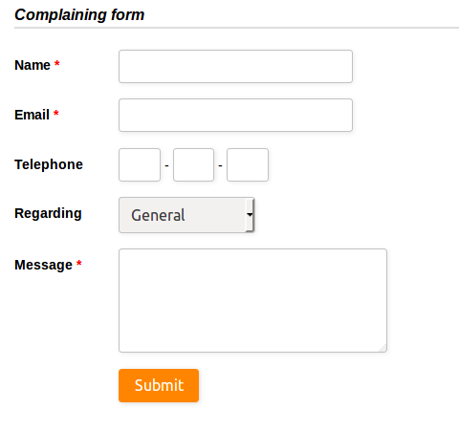

| **EXERCISE 4** |
| --- |

Crea un formulari general:

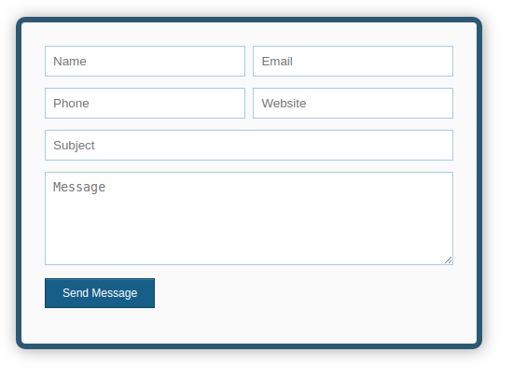

| **EXERCISE 5** |
| --- |

Creu un formulari d'inici de sessió:

